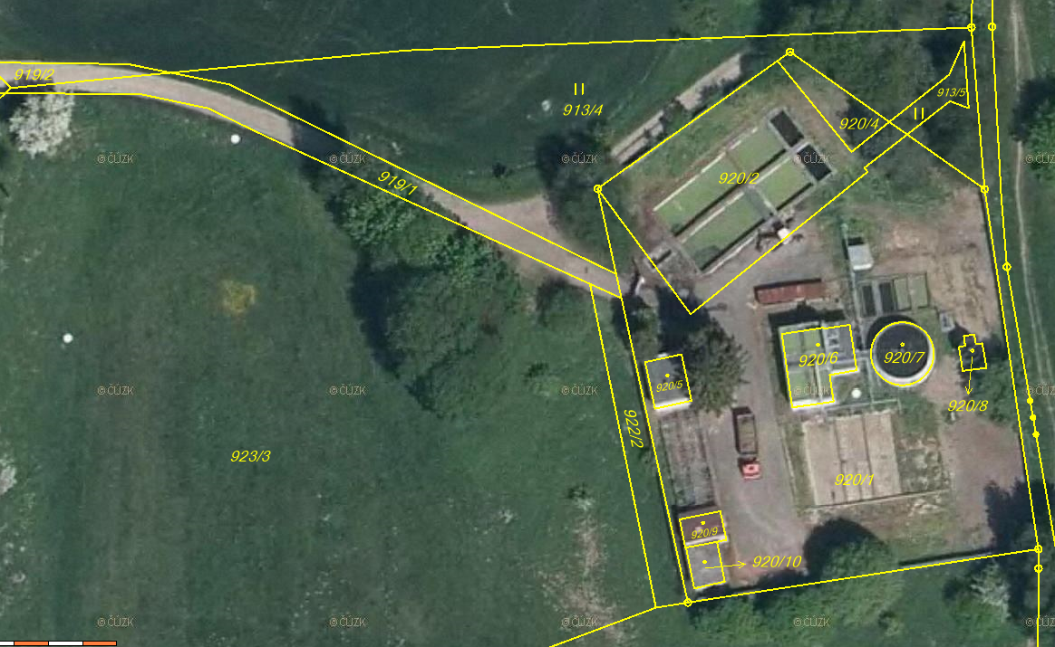

PŘÍLOHA č. 2

předmět výkupu

areál ČOV Litvínovice